[以5结尾的数据重复？中国科学院上海药物研究所某研究员的《Nature Communications》论文被质疑！](https://mp.weixin.qq.com/s?__biz=MzkwMjg4NjU1MQ==&mid=2247488381&idx=1&sn=8d2794c22ba38e72692ace6e54c3887c&chksm=c17b5be0e49154c54d7d4dbd2e4e24507773428f127451c5d4f6c693682bbcad97876b0c47fa&scene=126&sessionid=1742664178)

学术红警[学术红警](javascript:void(0);)2025-03-21 12:08:26山东

2025年5月，中国科学院上海药物研究所在期刊Nature Communications上发表一篇研究论文，研究发现了USP7 V517F突变作为抑制剂耐药性的机制。

**论文题目**：USP7 V517F mutation as a mechanism of inhibitor resistance

**论文作者**：Yu-Ling Miao , Fengying Fan , Yong-Jun Cheng , Li Jia , Shan-Shan Song , Xia-Juan Huan , Xu-Bin Bao , Jian Ding , Xuekui Yu（通讯作者，音译，余学奎）, Jin-Xue He（通讯作者，音译，贺金雪）

**论文单位：中国科学院上海药物研究所**

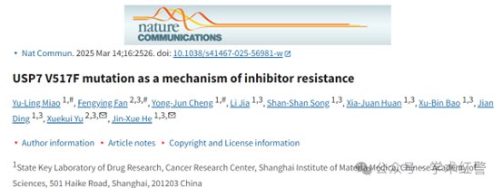

**2025年3月，国际打假人Idas washingtonia在Pubpeer提出质疑：**

图3e：USP7的活性是通过测量AMC荧光团随时间的荧光来估算的。

在所有时间点，都有荧光强度为以5结尾的小数或整数的重复。

这是为什么？

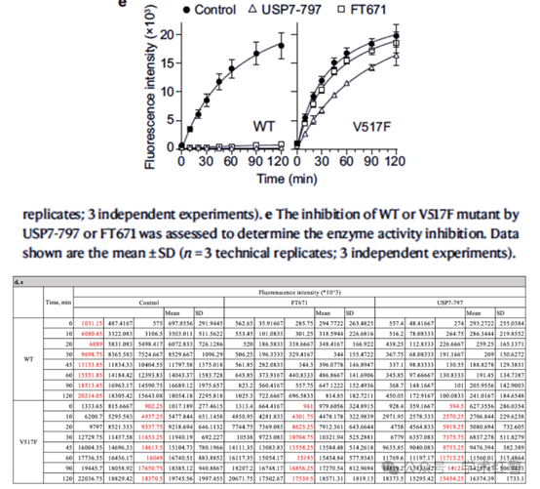

**消息来源：**

**https://pubpeer.com/publications/40CE7A766243CA1998F89821190BEB/**

**郑重声明：**

信息来源Pubpeer及相关期刊

如有侵权，请联系删除

QQ 3861453094